МОУ «Усогорская средняя общеобразовательная школа
с углубленным изучением отдельных предметов»
2016
авторы разработки
учителя начальных классов
Загайнова Галина Игоревна
Семёнова Наталья Петровна

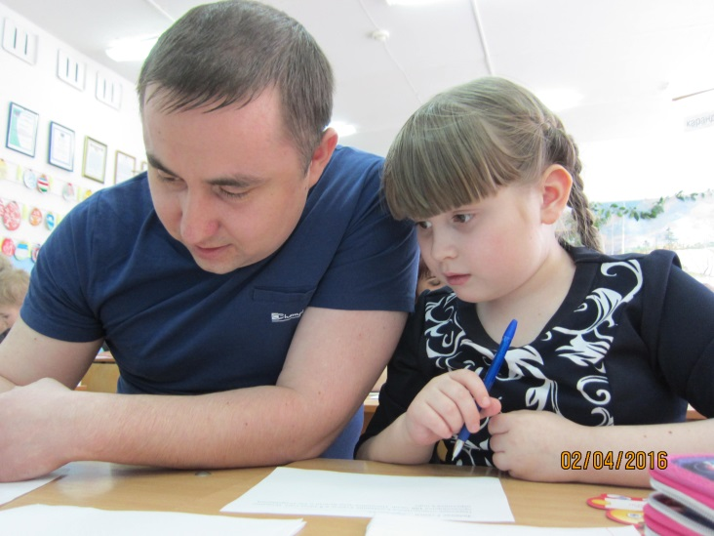
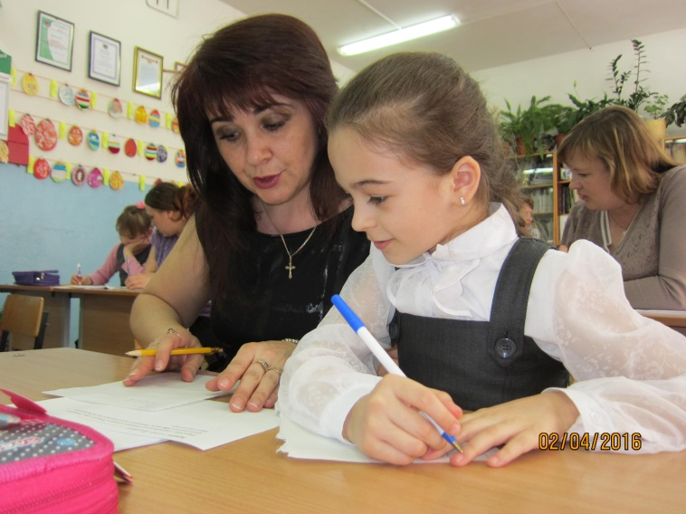
Усогорск
Методическая разработка
Поиск новых путей привлечения семьи к участию в учебно-воспитательном процессе школы

Оглавление
Пояснительная записка 3
Глава 1 Семейные формы работы в образовательном процессе 5
1.1 Семейная олимпиада по математике 5
1.2 Семейный конкурс стихов о весне 14
1.3.Семейная олимпиада «Что я знаю о войне?» 6
Заключение 6
Литература …………………………………………………………………………………………………………………
Приложения ………………………………………………………………………………………………………………….

ПОЯСНИТЕЛЬНАЯ ЗАПИСКА

Ученик + родители + учитель = ШКОЛА. Эта формула существует давно, но не всегда срабатывает.

В центре образовательного процесса всегда стоит ученик, для него пишутся учебники, разрабатываются технологии, апробируются новые подходы в образовании, все это диктует время, темп жизни, доступ к информации, умение ею пользоваться и получать.
Современная действительность такова, что родители, в силу новых экономических условий, самоустранились от воспитания и образования своих детей, переложив это на плечи школы.
Сеятели разумного, доброго, вечного – говорят об учителях. От них всё лучшее в человеке. Именно учителю приходится изобретать всё новые и новые формы работы, в том числе и с родителями, чтобы ШКОЛА уверенно стояла, опираясь на «три кита»: учителя, ученика и родителя.
Представленная методическая разработка предлагает новые пути привлечения семьи к участию в учебно-воспитательном процессе школы, активизируя работу с родителями.
Участие в семейных формах работы образовательного процесса – это шанс открыть новый мир, испытать свои силы и поверить в себя и свое будущее.

Актуальность представленного опыта заключается в активном вовлечении родителей в процесс образования и воспитания детей, поиске новых путей привлечения семьи к участию в учебно-воспитательном процессе школы. Данная форма деятельности направлена на повышение мотивации к изучению школьных предметов и, как следствие, к успешности всех участников образовательного процесса. Совместная работа над заданиями в семейной олимпиаде либо конкурсе стихов позволяет родителям оказать детям поддержку в укреплении знаний и обеспечивает успех традиционному проекту.

Целью разработки является оказание методической и практической помощи учителям школы при организации школьных олимпиад в форме семейной олимпиады, конкурсов стихов в форме семейных конкурсов, что соответствует требованиям ФГОС второго поколения.
В соответствии с выдвинутой целью, авторами определены следующие задачи:
- Показать эффективность проведения семейной олимпиады и семейных конкурсов как новой формы организации работы с родителями.
- Разработать методические рекомендации по проведению семейной олимпиады по математике и семейного конкурса стихов для первой ступени обучения.
- Рассмотреть возможность использования семейной формы учебной деятельности по другим школьным дисциплинам (семейный конкурс стихов, семейная олимпиада по окружающему миру «Что я знаю о войне?», семейные исследовательские работы…).
Основная идея представленного опыта – системное и систематическое применение новой семейной формы работы в образовательной сфере деятельности школы на уроках и внеклассных занятиях на первой ступени обучения. Это способствует развитию познавательного интереса обучающихся, заинтересованности родителей в успехах детей, умению действовать слаженно в группах, составлять план действий и осуществлять его, умению организовывать поиск информации, необходимой для решения поставленной задачи и воспитанию самостоятельной творческой личности.
Новизна методической разработки в том, что в ней показано применение новых форм работы семьи и школы через организацию семейных олимпиад, семейных конкурсов стихов, семейных исследовательских работ.

ГЛАВА 1

СЕМЕЙНЫЕ ФОРМЫ РАБОТЫ В ОБРАЗОВАТЕЛЬНОМ ПРОЦЕССЕ

1.1 Семейная олимпиада по математике

Семейная олимпиада по математике ориентирована на учащихся 1-4 классов и их родителей. Олимпиада проводится в семейном формате – ребенку помогает в решении конкурсных задач один из членов его семьи. Семейная форма олимпиады – инициатива педагогов – авторов разработки, ее вклад в укрепление семьи как ячейки общества, а также содействие в выявлении одаренных детей. Такая форма проведения олимпиады делает её доступной для большого количества учащихся, а совместная работа над заданиями позволяет родителям оказать детям поддержку в укреплении знаний и обеспечивает успех традиционному проекту. В результате в семье формируется особый, "командный" тип отношений, предполагающий взаимопонимание, уважение и интерес друг к другу. Соревновательный дух олимпиады объединяет семью в борьбе за победу.
Семейная математическая олимпиада для школьников – это образовательный проект, который проводится в тесном сотрудничестве с родительской общественностью.

Технология проведения семейной математической олимпиады.
1. В семейной олимпиаде участвуют команды, состоящие из учащегося и одного члена семьи.
2. Каждый тур представляет собой семейное решение задач. В начале каждого тура командам сообщается время, отведенное на решение.
Перед началом семейной олимпиады командам раздаются буклеты, на каждом из которых должны быть указаны: номер тура, класс, фамилия семейной команды. (Приложение 1)
На листах 2 тура команда вписывает ответ или ответ с решением и сдаёт членам жюри. Каждая команда имеет право сдать только по одному варианту ответа каждой из задач, не подписанные работы — не проверяются. (Приложение 2)
3. Проведением второго тура Олимпиады руководит ведущий (или группа ведущих), как правило, это те, кто готовил тексты заданий. Представители этой группы организуют раздачу заданий. В обязанности ведущего входит, в частности, фиксация времени, отведенного на каждое задание. Ведущие также отвечают на вопросы учащихся по условию задач и взаимодействуют с жюри (по мере необходимости).
4. Проверка решений осуществляется жюри после окончания каждого тура по критериям, определённым учителем. (Приложение 3)
5. В жюри выделяется Председатель, организующий работу этой комиссии и объявляющий результаты каждого тура. Он полномочен принимать окончательные решения в спорных ситуациях. Для облегчения работы ведущего и членов жюри полные тексты решений всех задач готовятся заранее. Члены жюри получают решения задач непосредственно перед началом каждого тура олимпиады и имеют возможность обсудить предварительные критерии проверки. (Приложение 4)

6. Участниками второго тура становятся семейные команды, набравшие более половины максимального количества баллов.(Приложение 5)
7.Команды — победители и призеры семейной олимпиады определяются по количеству баллов, набранных во втором туре. (Приложение 6)
Вручение дипломов победителям производится после подведения итогов в день проведения семейной олимпиады. (Приложение 7)
Критерии оценивания заданий

За правильный ответ без обоснования-2 балла, с обоснованием- 3 балла

Конспект семейной олимпиады.

Цели олимпиады: 1.Выявление и развитие математических и творческих способностей учащихся
- Вовлечение родителей в образовательный процесс школы.
Задачи семейной олимпиады:
- стимулирование способностей к математическому творчеству;
- формирование таких качеств личности, как ясность и точность мысли, интуиция, логическое мышление;
- формирование умения быстро ориентироваться в задании;
- стимулирование способности к достижению успеха в равной борьбе.
- развитие интереса к математике через изучение нестандартных подходов;
- формирование у учащихся навыков делового взаимодействия и сотрудничества, умения работать в семейной команде
Оборудование:
- мультимедийный проектор для демонстрации презентации;
- линейка, карандаш, ручка;
- карточки с заданиями;
- индивидуальные листы для записи;

Технологическая карта семейной олимпиады
Деятельность учителя |  |  | Деятельность обучающихся
 |  |  | Познавательная |  |  |  |  | Коммуникативная |  |  | Регулятивная
 |  |  | Осуществляемые действия |  | Формируемые способы деятельности |  |  | Осуществляемые действия |  | Формируемые способы деятельности | Осуществляемые действия | Формируемые способы деятельности
- Самоопределение к деятельности ( организационный момент)
Цель этапа: включение в учебную деятельность на личностно значимом уровне.
( Проверяет готовность участников к олимпиаде)  Приветствует семейные команды.  Я вижу перед собой готовых к работе участников семейных команд.  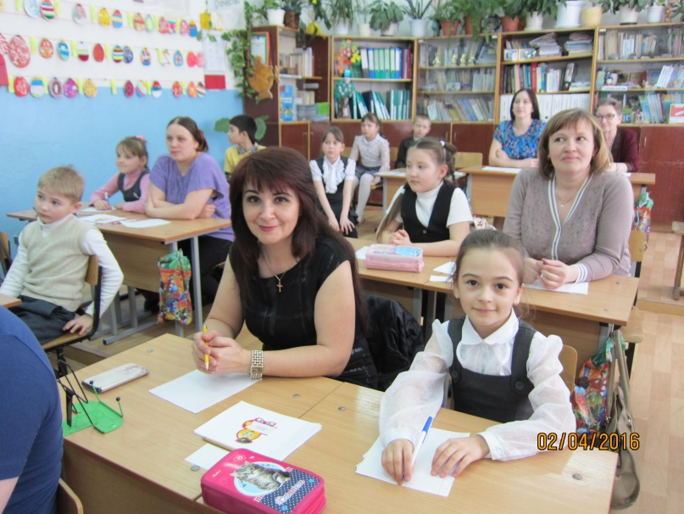  - Что возьмём с собой в помощники? (внимание, смекалку, знания) |  | Настраиваются на работу. |  |  | Целенаправленно слушать учителя и друг друга. |  | Проявляют эмоциональную отзывчивость на слова учителя.  Слушают учителя, отвечают на вопросы. |  |  | Сотрудничают с учителем и партнёром по команде. | Получают позитивный заряд. | Самоопределяются и настраиваются на олимпиаду.
- Знакомство с условиями проведения олимпиады.
Цель этапа: готовность мышления и осознание потребности к участию в семейной олимпиаде по математике.
Знакомит:  - с критериями оценки олимпиадных задач;  - с  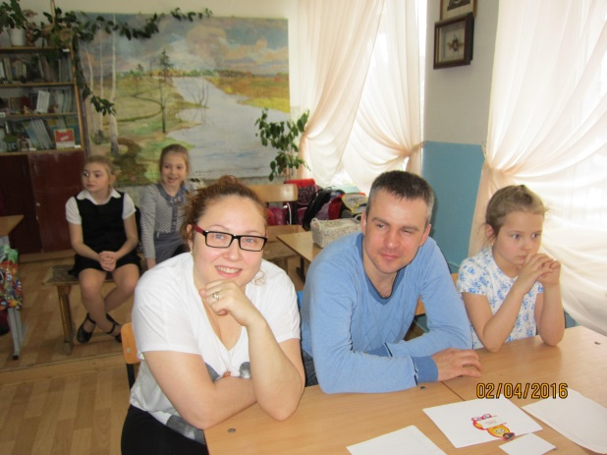  - со способами оформления олимпиадных заданий.  - запись фамилии семьи на листе с заданием;  - время для решения каждого задания соответствует времени изображения данного задания на слайде;  - с жюри олимпиады  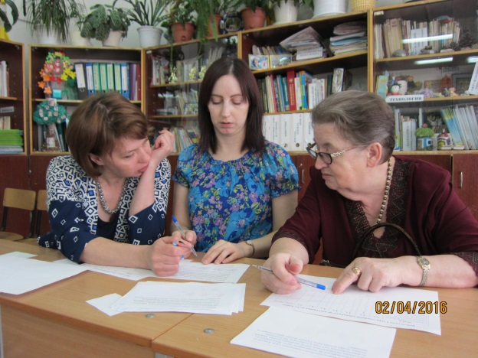 |  | Работают с интерактивной доской.  . |  |  | Извлекать необходимую информацию для успешного выполнения олимпиадных заданий.. |  |  | Сотрудничают с учителем в усвоении информации по критериям оценки и способам оформления олимпиадных задач. |  | Выражать свои мысли с достаточной полнотой и точностью, используя чужие высказывания для обоснования своего суждения | Осуществляют самоконтроль выполнения задания | Уметь работать в соответствии с целевой установкой, понимать и сохранять учебную цель.
- Решение олимпиадных задач.
Цели этапа: применение имеющихся знаний, логики, смекалки при выполнении олимпиадных задач.
- выводит на экран олимпиадные задания.  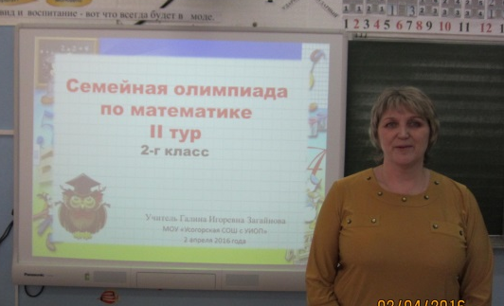  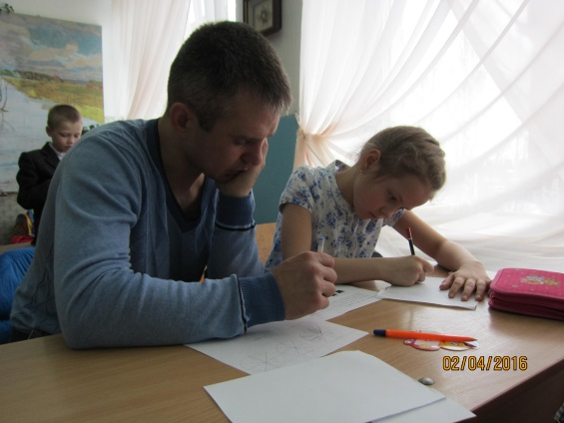  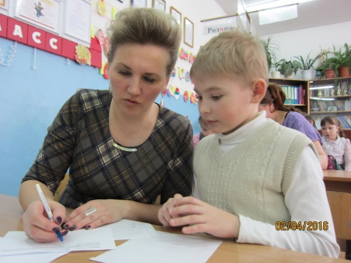 | Решают олимпиадные задания на индивидуальных листах, по окончании времени для решения сдают листы жюри. |  |  | Анализируя условия задачи, находить способы её решения. |  | Отвечают на вопрос олимпиадного задания.в Работают в парах, сообщаются по вопросу выполнения задания. |  |  | Выражать свои мысли, аргументируя своё мнение Осознавать применяемый план с достаточной полнотой. |  | Участвуют в диалоге Самоопределяться с выбором ответа.(краткий или полный) | Принимать участие в диалоге. Договариваться о совместной деятельности)  .
- Рефлексия.
Цель этапа: соотнесение цели семейной олимпиады и её результатов, самооценка деятельности семейной команды.
Организует семейные команды для оценивания своего участия в олимпиаде.  Приём «ШКАЛА».  Рефлексия «ШКАЛА» семейной олимпиады по математике  Семьи…………………………….  10 10 10  0 0 0  «Я» « МЫ» «ДЕЛО» | .  Анализируют себя, команду и деятельность в семейной олимпиаде. |  |  | Заполнить лист рефлексии «ШКАЛА». |  | Строят свои высказывания об олимпиаде, описывают свои эмоции |  |  | Слушать собеседника, признавать существование различных точек зрения |  | Подводят итоги олимпиады  Сопоставляют цели и полученный результат | Оценивать самостоятельно результат своих действий
- Подведение итогов. Награждение.
Цель этапа: выявление победителей и призёров семейной олимпиды.
Определение жюри победителей и призёров семейной олимпиады.  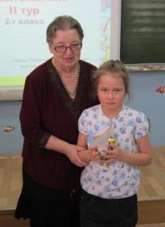  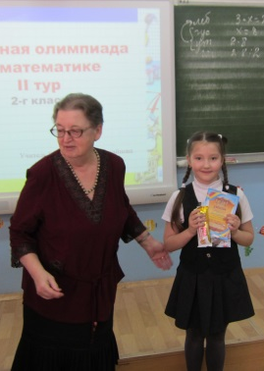  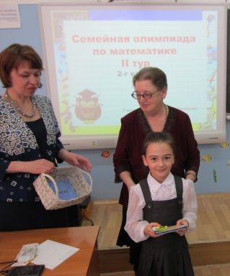  Награждение победителей ,призёров и участников.  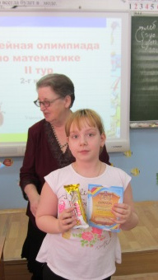  Победители олимпиады  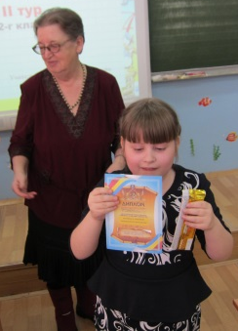  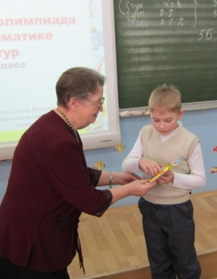  Призёры олимпиады | Слушают жюри о подведении итогов.  Получают награды и призы. |  |  |  | Выделять необходимую информацию. |  |  | Эмоционально выражают радость за свои успехи и успехи одноклассников. Определяют, почему не удалось решить некоторые задачи. |  | Слушать жюри, принимать поздравления и подарки. | Сопоставляют цели и полученный результат |  | Оценивать самостоятельно результат своих действий..
Самоанализ.

На семейной олимпиаде по математике были использованы различные типы продуктивных заданий, в частности: самостоятельный выбор способа решения, неоднозначность задания, проявление личного отношения, привлечение жизненного опыта.
Олимпиада проходила в два тура: первый тур заочный, где разные задания по математике были предложены учащимся и их родителям. Объявление о начале олимпиады семьи получили на странице группы в Контакте.

OnlineГалина Загайнова
Уважаемые ребята 2-г класса и родители. У нас с вами новое семейное дело на этой неделе. Семейная олимпиада по математике вновь соберёт нас вместе. 1 тур заочный (решаем дома), а 2 тур - в классе. Сегодня 28 марта 2016 года дети принесут из школы задания 1 тура. Сдать их нужно будет в среду. По итогам 1 тура будут определены участники 2 тура. Ждите сообщение о сроке его проведения. Всем удачи!!!

На решение заданий первого тура было отведено 3 дня. По итогам первого тура определились 9 семейных команд на второй тур.

OnlineГалина Загайнова
Спасибо всем семьям класса за участие в 1 туре семейной олимпиады по математике. Во второй очный тур семейной олимпиады прошли 9 семей. Это Абдулхалимовы, Букины, Аншуковы, Михайличенко, Бушеневы, Шатовы, Можеговы, Тимаковы и Рочевы. Встреча состоится в субботу 2 апреля 2016 года в 12 часов 15 минут в нашем кабинете. В олимпиаде будут представлены задания для учащихся 2 класса повышенной сложности. В каждой семейной команде будут ребёнок и член семьи старше 18 лет. На решение каждой задачи будет отведено определённое время. За одно задание можно будет набрать разное количество баллов. Если только ответ, то 2 балла. Если с решением или объяснением, то 3 балла. Жду с нетерпением встречи.

Второй тур семейной олимпиады был очный. Семейные команды собрались в субботу в учебном кабинете, где им было предложено 6 заданий. Задания взяты из 3 и 4 Всероссийских олимпиад для учащихся 2 классов, проводимой МГУ им. Ломоносова и методического пособия для учителей начальной школы «Мир логики» Гин С.И.

Работа в парах способствовала развитию коммуникативности, навыков сотрудничества, сопричастности в достижении единой цели. Предложенные задачи повышенной трудности работали на расширение кругозора учащихся и их родителей и служили некой интригой в практической деятельности. Представленные задачи были направлены на сознательное использование основных мыслительных операций: сравнивать и находить закономерности, классифицировать, строить умозаключения, рассуждать и делать выводы, основываясь на жизненный опыт и научные знания.
В ходе олимпиады семейные команды работали активно и с интересом, получили хороший практический опыт. Из девяти семейных команд две вышли победителями (Михайличенко, Шатовы), три семьи заняли второе место (Абдулхалимовы, Букины, Бушеневы), одно - третье место (Аншуковы), три семьи получили сертификат участников семейной олимпиады (Можеговы, Рочевы, Кудрявцевы).

Цели и задачи семейной олимпиады достигнуты.

1.2 Семейный конкурс стихов о весне

Семейный конкурс стихов о весне является образовательным проектом, который проводится в тесном сотрудничестве с родителями. Конкурс доступен всем учащимся, а совместная деятельность по выбору и работе над стихотворением позволяет родителям оказать детям поддержку в этом деле и обеспечивает успех проекту.
Впервые в школе конкурс стихов проводится в семейном формате – ребёнку помогает в выборе стихотворения и работе над выразительностью, оригинальностью подачи материала, чтению наизусть один из членов его семьи. В результате в семье формируется особый, «командный» тип отношений, предполагающий взаимопонимание, уважение и интерес друг к другу. Соревновательный дух конкурса объединяет семью в движении к успеху.
Семейная форма конкурса – инициатива классного руководителя, поддержанная всеми родителями класса, вклад в укрепление семьи, а также содействие в выявлении одарённых детей и предоставление возможности проявить свои способности.

Цель конкурса:
- Развитие у учащихся эстетического вкуса;
- Повышение интереса к чтению;
- Воспитание чувства ответственности перед семьёй.

Образовательный проект «Семейный конкурс стихов о весне» проводится в рамках урока литературного чтения УМК «Школа России» 2 класс, раздел «Люблю природу русскую. Весна».

Время работы над проектом – 1 неделя, с 12 марта по 19 марта 2016 года.

Место проведения – библиотека корпуса Б школы.

Жюри конкурса: учитель-ветеран Е.М.Шабанова, директор школы, учитель коми языка Г.И.Лобанова, зав.библиотекой Я.А.Сычева.

Самоанализ
12 марта 2016 года через группу «2-г класс» в Контакте учитель обратилась к учащимся и родителям с такой просьбой.

Семейный конкурс стихов о весне
Галина Загайнова
В теме 4 сообщения
Online | Галина Загайнова  Уважаемые учащиеся и родители 2-г класса. 19 марта 2016 года в нашем классе пройдёт "Семейный конкурс стихов о весне". Для участия нужно выразить согласие семьи на совместное прочтение стихотворения о весне. Конкурс состоится в библиотеке корпуса Б первым уроком в субботу (урок внеклассного чтения). При оценивании конкурсантов будут учитываться: оригинальность подачи материала, выразительность, соответствие теме конкурса. Приветствуется чтение стихов на любом языке. Обязательно знать автора и название стихотворения. Преобладающая часть текста стихотворения должна быть прочитана ребёнком. Надеюсь на понимание и сотрудничество.  С уважением Галина Игоревна.  Мне нравится  12 мар 2016 в 20:58|Редактировать|Ответить
 | Анастасия Спивак  +1  Мне нравится  14 мар 2016 в 19:54|Редактировать|Удалить|Ответить

Online | Галина Загайнова  Спасибо семьям, выразившим согласие на участие в конкурсе. Это семьи Юлианы Шатовой, Олеси Андреевой, Никиты Кудрявцева, Карины Можеговой, Оскара Добрикова, Томы Пигузовой, Таси Букиной, Акопа Манукяна. Готовьтесь, пожалуйста. Встречаемся в субботу 19 марта в 8.15 в библиотеке корпуса Б. В жюри приглашены: Шабанова Елизавета Михайловна, учитель начальных классов, 1 учительница Усогорска и наша подшефная бабушка; Лобанова Галина Ивановна, учитель коми языка и директор школы, Сычева Ядвига Андреевна, заведующая школьной библиотекой.  Восемь семей из двадцати – это неплохое начало новой формы работы с семьёй. Особенностью такого конкурса явилось участие родителей в уроке в качестве полноправных партнёров.  Семейные дуэты представили стихи о весне на русском, коми, украинском и армянском языках. Абсолютно все пары чтецов проявили изобретательность и оригинальность в подаче материала, продумали костюмы, музыкальное сопровождение и даже видеосюжет. Две семьи приготовили национальные блюда, символизирующие весну. Чтение стихов было эмоциональным и выразительным. Одна семья представила стихотворение собственного сочинения. Лиричность в нём сочеталась с экологической направленностью.  Жюри оценивало выступления участников по номинациям. (Приложение 8) Зрители и участники выбрали победителя «Приза зрительских симпатий». Им оказалась семейная команда Юлианы Шатовой. Все участники семейного конкурса стихов о весне получили дипломы и призы. (Приложение 9)  Участники урока долго не расходились из библиотеки, обмениваясь впечатлениями. Сразу же поступило предложение провести подобный конкурс стихов о лете. Ребята, не выступавшие на конкурсе, заявили о своём участие. Сейчас они имеют представление, как можно выступить с летними стихами. Фотоотчёт с конкурса представлен в Приложении 10.  Цели конкурса достигнуты.

1.3 Семейная олимпиада «Что я знаю о войне?»

Семейная олимпиада «Что я знаю о войне?» явилась продолжением поиска новых путей привлечения семьи к участию в учебно-образовательном процессе. Это очередной образовательный проект для всей семьи. Его продуктом станет знание исторических фактов, событий, героев Великой Отечественной войны, знание истории своей семьи, предков, защищавших своих родных и близких на полях Второй мировой войны, а также изготовление открытки ветерану для вручения её через Совет Ветеранов п.Усогорск.
.
Цель: формирование интереса к истории своей семьи, Родины, развитие поисково-познавательной деятельности.
Особенности подготовки мероприятия:
- Разработка вопросов для поисково-познавательной деятельности.
- Создание мотивации для участия семей в семейной олимпиаде «Что я знаю о войне?».
- Изготовление и оформление дипломов победителям и призёрам олимпиады «Знаток истории Вов».
- Подведение итогов с привлечением Совета Ветеранов п.Усогорск.

Вопросы семейной олимпиады «Что я знаю о войне?» нацелены на фактическое знание исторических дат и событий Второй Мировой войны (вопросы 1-8), поисковую деятельность, направленную на узнавание истории своей семьи (вопрос 9), знание символа Дня Победы в России (вопрос 10) и возможность проявить благодарность людям, завоевавшим мир и свободу для всего нашего народа (задание 11). Ответы на вопросы олимпиады заполняются на специальном листе в течение 5 дней с 25 по 30 апреля 2016 года. Открытка сдаётся вместе с олимпиадой. Все поздравления ветеранам С Днём Победы передаются Совету Ветеранов п.Усогорск для вручения их участникам ВОв, труженикам тыла, узникам концлагерей.
Для создания мотивации участия родителей в семейной олимпиаде применяются различные приёмы:
♦ использование стиля руководства, адекватного требованиям времени; учёт мнения родителей при решении насущных задач класса;
♦ проявление интереса к личностям учеников и родителей;
♦ использование внутришкольной информации во благо отдельным ученикам и родителям;
♦ обдуманное решение вопросов индивидуального характера, касающихся взаимодействия родителей и учителя;
♦ равномерное распределение участия родителей в делах класса.
♦ своевременное информирование родительскую общественность обо всех изменениях, касающихся жизни класса в целом и отдельных учеников.
♦ создание творческой, теплой атмосферы в классе.
♦ четкое и логичное построение образовательного процесса в классе.
При работе над олимпиадой у учащихся возникло желание проявить уважение к подвигу защитников Родины. Ребята провели акцию «День Добрых дел» по уборке территории Аллеи Памяти. Учениками составлен фотоотчёт акции. (Приложение 11)
Дипломы победителей, призёров и участников Семейной олимпиады «Что я знаю о войне?» разработаны и изготовлены учителем. (Приложение 12) и будут вручены семьям в канун Дня Победы членами Совета Ветеранов п.Усогорск.
Итоги Семейной олимпиады «Что я знаю о войне?» подведут классный руководитель 2-г класса и представители совета Ветеранов п.Усогорск. Записи об итогах олимпиады будут внесены в дневники учащихся.
Лист-опросник

Семейная Олимпиада «Что я знаю о войне?»
Ученика 2-г класса МОУ «Усогорская СОШ с УИОП» ………………………………………
Дорогой второклассник! Приближается 71 годовщина со дня Победы в Великой Отечественной войне. Расскажи, что ты знаешь о той войне. Будь внимателен и собран. Обдумывай каждый ответ. Если сомневаешься, обратись за помощью к взрослым, книгам или Интернету. Удачи тебе!
- Начало Великой Отечественной войны ………………………………………………………….………………………….
- Окончание Великой Отечественной войны ………………………………………………………………….……………..
- Кто напал на нашу страну? …………………………………………………………………………………………..………
- Кто был Верховным Главнокомандующим вооружённых сил СССР? …………………………………………………………………………………………………………………………….……
- Каких прославленных полководцев Великой Отечественной войны ты знаешь? ……………………………………………………………………………………………………………………….…………………………………………………………………………………………………………………….………………………
- Какие битвы Великой Отечественной войны ты можешь назвать? ……………………………………………………………………………………………………………………………………………………………………………………………………………………………………………………………………
- Какие города-герои ты знаешь? ……………………………………………………………………………………………………………………………………………………………………………………………………………………………………………………………………
- Каких героев Великой Отечественной войны ты можешь назвать? Какие подвиги они совершили? ………………………………………………………………………………………………………………………………………………………………………………………………………………………………………………………………………………………………………………………………………………………………………………………………………
- Кто из твоих родных принял участие в Великой Отечественной войне? Знаешь ли ты, где воевал и какие награды имеет? ………………………………………………………………………………………………………………………...
…………………………………………………………………………………………………………………………………………………………………………………………………………………………………………………………….……..
……………………………………………………………………………………………………………………………………………………………………………………………………………………………………………………………………………………………………………………………………………………………………………………………………….
- Расскажи, что ты знаешь о Георгиевской ленточке? ……………………………………………………………………..
………………………………………………………………………………………………………………………………………………………………………………………………………………………………………………………………………………………………………………………………………………………………………………………………………
- Придумай и оформи поздравление ветерану Великой Отечественной войны в виде открытки. Какие слова ты хотел бы сказать ему.

Уважаемые родители! У Вас вновь появился шанс вместе с сыном или дочерью прикоснуться к истории семьи, а вместе с ней и истории всей страны. Расскажите детям о родных, завоевавших для нас мир и свободу. Пусть правнуки защитников Родины ещё раз услышат истории, которые наполнят их души гордостью и уважением к семье, стране. Помогите второкласснику подобрать слова благодарности ветеранам Великой Отечественной войны! Олимпиады и открытки жду 30 апреля 2016 года. Спасибо за понимание и поддержку.

Рефлексия олимпиады будет проведена по окончании дела.

Фотоотчёт о работе семей представлен в Приложении 12.

ЗАКЛЮЧЕНИЕ
Основная идея предложенной нами методической разработки заключается в том, чтобы обновить имеющиеся представления педагогов школы в части работы с семьёй. Нами разработаны направления деятельности, цель которых развить положительное отношение родителей к школе, учебному процессу. Не секрет, что родители привлекаются чаще всего либо как спонсоры ремонтных работ в школе, либо как зрители в развлекательных мероприятиях. Захотелось изменить вектор направленности участия семьи в школьной жизни. Мы попробовали привлечь родителей, как полноправных партнёров в формат урока. Исходя из организованной и проведённой работы, хотелось бы ответить на возникшие вопросы.
Как организуется работа с семьёй в новых условиях?
Критерием оценки того, что семья готова к новой форме взаимодействия в образовательном процессе школы, служит доверительность и свобода выбора, с которой члены семьи идут на контакт. Технология проведения семейных форм работы такова, что дети - буквально все – хотят быть успешными, а родители заинтересованы в успешности своих детей. Интересы сторон совпадают по цели. Остаётся направить её в правильное русло. Связующим звеном здесь выступает учитель. Он же, чаще всего, генератор идей.
Нужно ли стремиться к большому количеству проводимых семейных дел?
Скорее нет, чем – да! Но обязательно учитывать уход от однотипности дел и создать условия для реализации себя в этом направлении каждой семье. Такие общие дела дают возможность прочувствовать и исследовать свои представления о переживаниях других членов семьи.
В чём плюсы и минусы новых семейных форм работы?
К плюсам можно отнести результаты, которые становятся заметными уже к концу первого образовательного проекта: дети и родители учатся слушать и слышать друг друга, проявляются познавательные интересы обеих сторон, обостряется внимание к различным учебным сбоям, опыт совместного участия применяется и вне учебного процесса. Это развивает не только детей, но и учителя.
Минусы, а вернее сложности организации данной деятельности, возникают для учителя: приходится постоянно быть «в готовности №1», быстро реагировать, переключаться, искать новые формы семейных уроков. Некоторые неудобства испытывают и родители. Они сейчас не «гости на празднике жизни», а его устроители и участники. Так, вопреки бытовой логике, минусы могут превращаться в плюсы. Но самый большой плюс для учителя, который, наверное, может уменьшить значение любых минусов, - это удовольствие и радость видеть с собой успешных детей и удовлетворённых родителей.
Что думает о новой форме работы семья?
Все участники семейных олимпиад, конкурсов положительно оценивают их введение.
Никита Кудрявцев, учащийся 2-г класса:

Андреева Олеся, ученица 2-г класса:

Букина Анастасия Витальевна, мама Букиной Таисии:

Шатова Марина Андреевна, мама Шатовой Юлианы:

Шабанова Елизавета Михайловна, учитель-ветеран:

ЛИТЕРАТУРА

Гин С.И. Мир логики: методическое пособие для учителя начальной школы/ Библиотека учителя начальной школы. – М.: Вита-Пресс, 2003.

Перекатова О.В., Подгорная С.Н. Тематические недели в начальной школе. Изд.2-е. – Москва: ИКЦ «МарТ»; Ростов н/Д: Издательский центр «МарТ», 2004. – 160с.

Толстов В.Г, Семейное консультирование: Метод.пособие. Сыктывкар: Изд. СыкГУ 2005. 204с.

Развивающие задания: тесты, игры, упражнения: 2 класс/ сост. Е.В. Языканова. – М.:Изд. «Экзамен», 2012. – 5-е изд., перераб. и доп. – 109, (3)с.

http://nsportal.ru/nachalnaya-shkola/matematika/2012/06/02/olimpiada-po-matematike-2-klass

Приложение 1.
Буклет с заданиями 1 тура семейной олимпиады

Приложение 2.
Тексты о 2 тура семейной олимпиады Приложение 2.
Тексты заданий 2 тура семейной олимпиады по математике.
Задание 1 семьи __________________________________
Парусник отправляется в плавание в среду в 9 часов утра. Плавание продолжается 100 часов. Напишите день недели и час возвращения парусника в порт.
Задание 2 семьи ___________________________________
Переложите одну спичку так, чтобы получилось имя девочки.

Задание 3 семьи _______________________________________
Вычеркни в числе 780650 четыре цифры так, чтобы
оставшееся число стало наибольшим. Запиши получившееся число.
Задание 4 семьи _______________________________________
Угадай корни уравнения и выполни проверку:
12: х =7 – х
х=

Приложение 2 (Продолжение)
Тексты заданий 2 тура семейной олимпиады по математике.
Задание 5 семьи ________________________________________
На празднике Нового года было 3 одинаковых торта. Каждый из них сначала разрезали на четыре равные части. Затем каждую из полученных частей разрезали ещё на два равных кусочка. Каждый из присутствующих съел один кусочек торта. Несъеденными остались четыре кусочка торта. Сколько человек присутствовало на празднике?
Задание 6 семьи ________________________________________
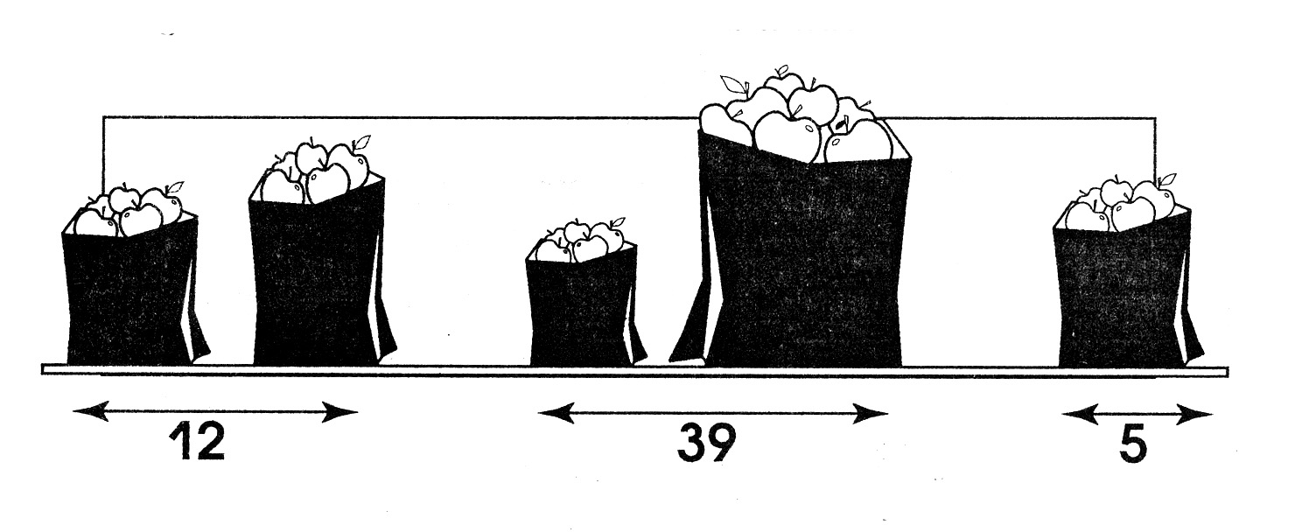
В пяти пакетах лежат яблоки. В первом и во втором пакетах вместе 12 яблок, в третьем и четвертом – 39 яблок. В третьем пакете вдвое меньше, чем во втором, в пятом в семь раз меньше, чем в четвертом. Сколько яблок в первом пакете, если в пятом их пять.
Задание 7 семьи _______________________________________
Как-то рано поутру  Птицы плавали в пруду.  Белоснежных лебедей  Втрое больше чем гусей. | Уток было восемь пар -  Вдвое больше, чем гагар.  Сколько было птиц всего,  Если нам еще дано,  Что всех уток и гусей Столько, сколько лебедей?

Приложение 3.
Таблица результатов 2 тура семейной олимпиады

Результаты 2 тура семейной олимпиады по математике во 2-г классе
семья | 1 з. | 2 з. | 3 з. | 4 з. | 5 з. | 6 з. | 7 з. | итого | место
1.Абдулхалимовой Амины
2.Аншуковой Алины
3.Букиной Таисии
4.Бушенева Василия
5.Михайличенко Елены
6.Можеговой Карины
7.Рочева Дмитрия
8.Кудрявцев Никита
9.Шатовой Юлианы

Председатель жюри Е.М.Шабанова
Члены жюри: Е.А.Будрина
Н.П.Семёнова
2 апреля 2016 года
Приложение 4.
Ответы к заданиям 2 тура семейной олимпиады по математике

Ответ 1 Воскресенье в 13 часов
Среда четверг пятница суббота воскресенье
9 часов 9 часов 9 часов 9 часов 9 часов 10 11 12 13
24 48 72 96 97 98 99 100
Ответ 2 Переложите одну спичку так, чтобы получилось имя девочки.
Ответ:
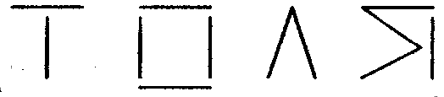
ЮЛЯ
Ответ 3
780650 86
Ответ 4
Х=3 12:3=7-3 4=4 Х=4 12:4=7-4 3=3
Ответ 5
20 человек

Ответ 6
1 пакет 12-8=4 кг
2 пакет 4х2=8 кг
3 пакет 39- 35=4 кг
4 пакет 5х7=35 кг
5 пакет 5 кг Ответ: 4 кг
Ответ 7
Лебеди 3х 24  Гуси х 8  Утки 2х8=16  Гагары 8  Ответ: 56 птиц | 3х=х+16  3х-х=16  2х=16  Х=8

Приложение 5.
Протокол 1 тура семейной олимпиады.
Результаты 1 тура семейной олимпиады по математике во 2-г классе
семья | Баллы ребёнка | Баллы родителя | Итого
1.Абдулхалимовой Амины | 20 | 15 | 35
2.Андреевой Олеси | 18 | 5 | 23
3. Аншуковой Алины | 25 | 15 | 40
4. Букиной Таисии | 23 | 19 | 42
5. Бушенева Василия | 19 | 15 | 34
6.Добриков Оскар | 12 | 0 | 12
7.Евдокимовой Марии | 10 | 5 | 15
8. Карпов Егор | 0 | 0 | 0
9. Кудрявцев Никита | 18 | 4 | 22
10.Кушкин Александр | 12 | 0 | 12
11 Манукян А коп | 11 | 8 | 19
12 Михайличенко Елены | 25 | 15 | 40
13 Можеговой Карины | 19 | 11 | 30
14 Рочева Дмитрия | 15 | 15 | 30
15Петров Егор | 0 | 0 | 0
16 Пигузова Тамара | 18 | 0 | 18
17 Раевская Дарья | 9 | 5 | 14
18 Сивкова Милена | 11 | 0 | 11
19 Тимаков Ярослав | 17 | 10 | 27
20 Шатовой Юлианы | 16 | 20 | 36

Участники 1 тура, набравшие более половины от 50 баллов, выходят во 2 тур.

